Temat: Nazwy kierunków świata i elementów krajobrazu.
Der Wortschatz.

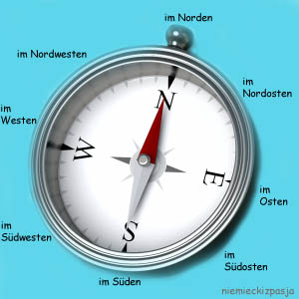

der Norden - północ
der Nordwesten - północny zachód
der Nordosten - północny wschód
der Süden - południe
der Südwesten - południowy zachód
der Südosten - południowy wschód
der Westen - zachód
der Osten - wschód
Im Norden scheint die Sonne. => Na północy świeci słońce.
im Norden - na północy
im Nordwesten - na północnym zachodzie
im Nordosten - na północnym wschodzie
im Süden - na południu
im Südwesten - na południowym zachodzie
im Südosten - na południowym wschodzie
im Westen - na zachodzie
im Osten - na wschodzie
im Norden von - na północy od
im Nordwesten von - na północny zachód od
im Nordosten von - na północny wschód od
im Süden von - na południe od
im Südwesten von - na południowy zachód od
im Südosten von - na południowy wschód od
im Westen von - na zachód od
im Osten von - na wschód od
Gdańsk liegt nördlich von Toruń. => Gdańsk leży na północ od Torunia.
nördlich von - na północ od
nordwestlich von - na północnym zachodzie od
nordöstlich von - na północnym wschodzie od
südlich von - na południe od
südwestlich von - na południowym zachodzie od
südöstlich von - na południowym wschodzie od
westlich von - na zachód od
östlich von - na wschód od
…….liegt an einem Fluss-…leży nad rzeką
Der Fluss heisst- Nazwa rzeki to…
…liegt am Meer.- leży nad morzem
…liegt an einem See- leży nad jeziorem
….liegt in den Bergen-leży w górach
1.Proszę przepiszcie słownictwo do zeszytu, które znajduje się w załączniku zdalne lekcje.
2. Poćwiczcie wymowę nazw kierunków świata:
https://fiszkoteka.pl/zestaw/6558-rozmowki-niemieckie.-strony-swiata-cz.-11

3. Przyporządkujcie kierunki świata na stronie internetowej:
http://www.goethe.de/ins/pl/pro/deutsch-wagen/spiele/spiel_13/de/main.html
4. Zapoznajcie się z zadaniem 4 ze strony 81 z Waszego podręcznika. Opiszcie w zeszycie położenie czterech wybranych miast Niemiec, Austrii lub Szwajcarii. Użyjcie słownictwa, które jest w zadaniu.
5. Uzupełnijcie dialogi nazwami stron świata w Waszych ćwiczeniach na stronie 45, zadanie 3.
6. Przyporządkujcie wyrażenia nazwom miast z zadania 4a ze strony 45 w ćwiczeniach.
7.Opiszcie z zadania 4b w zeszycie jedną miejscowość na podstawie ćwiczenia 4a/45.

